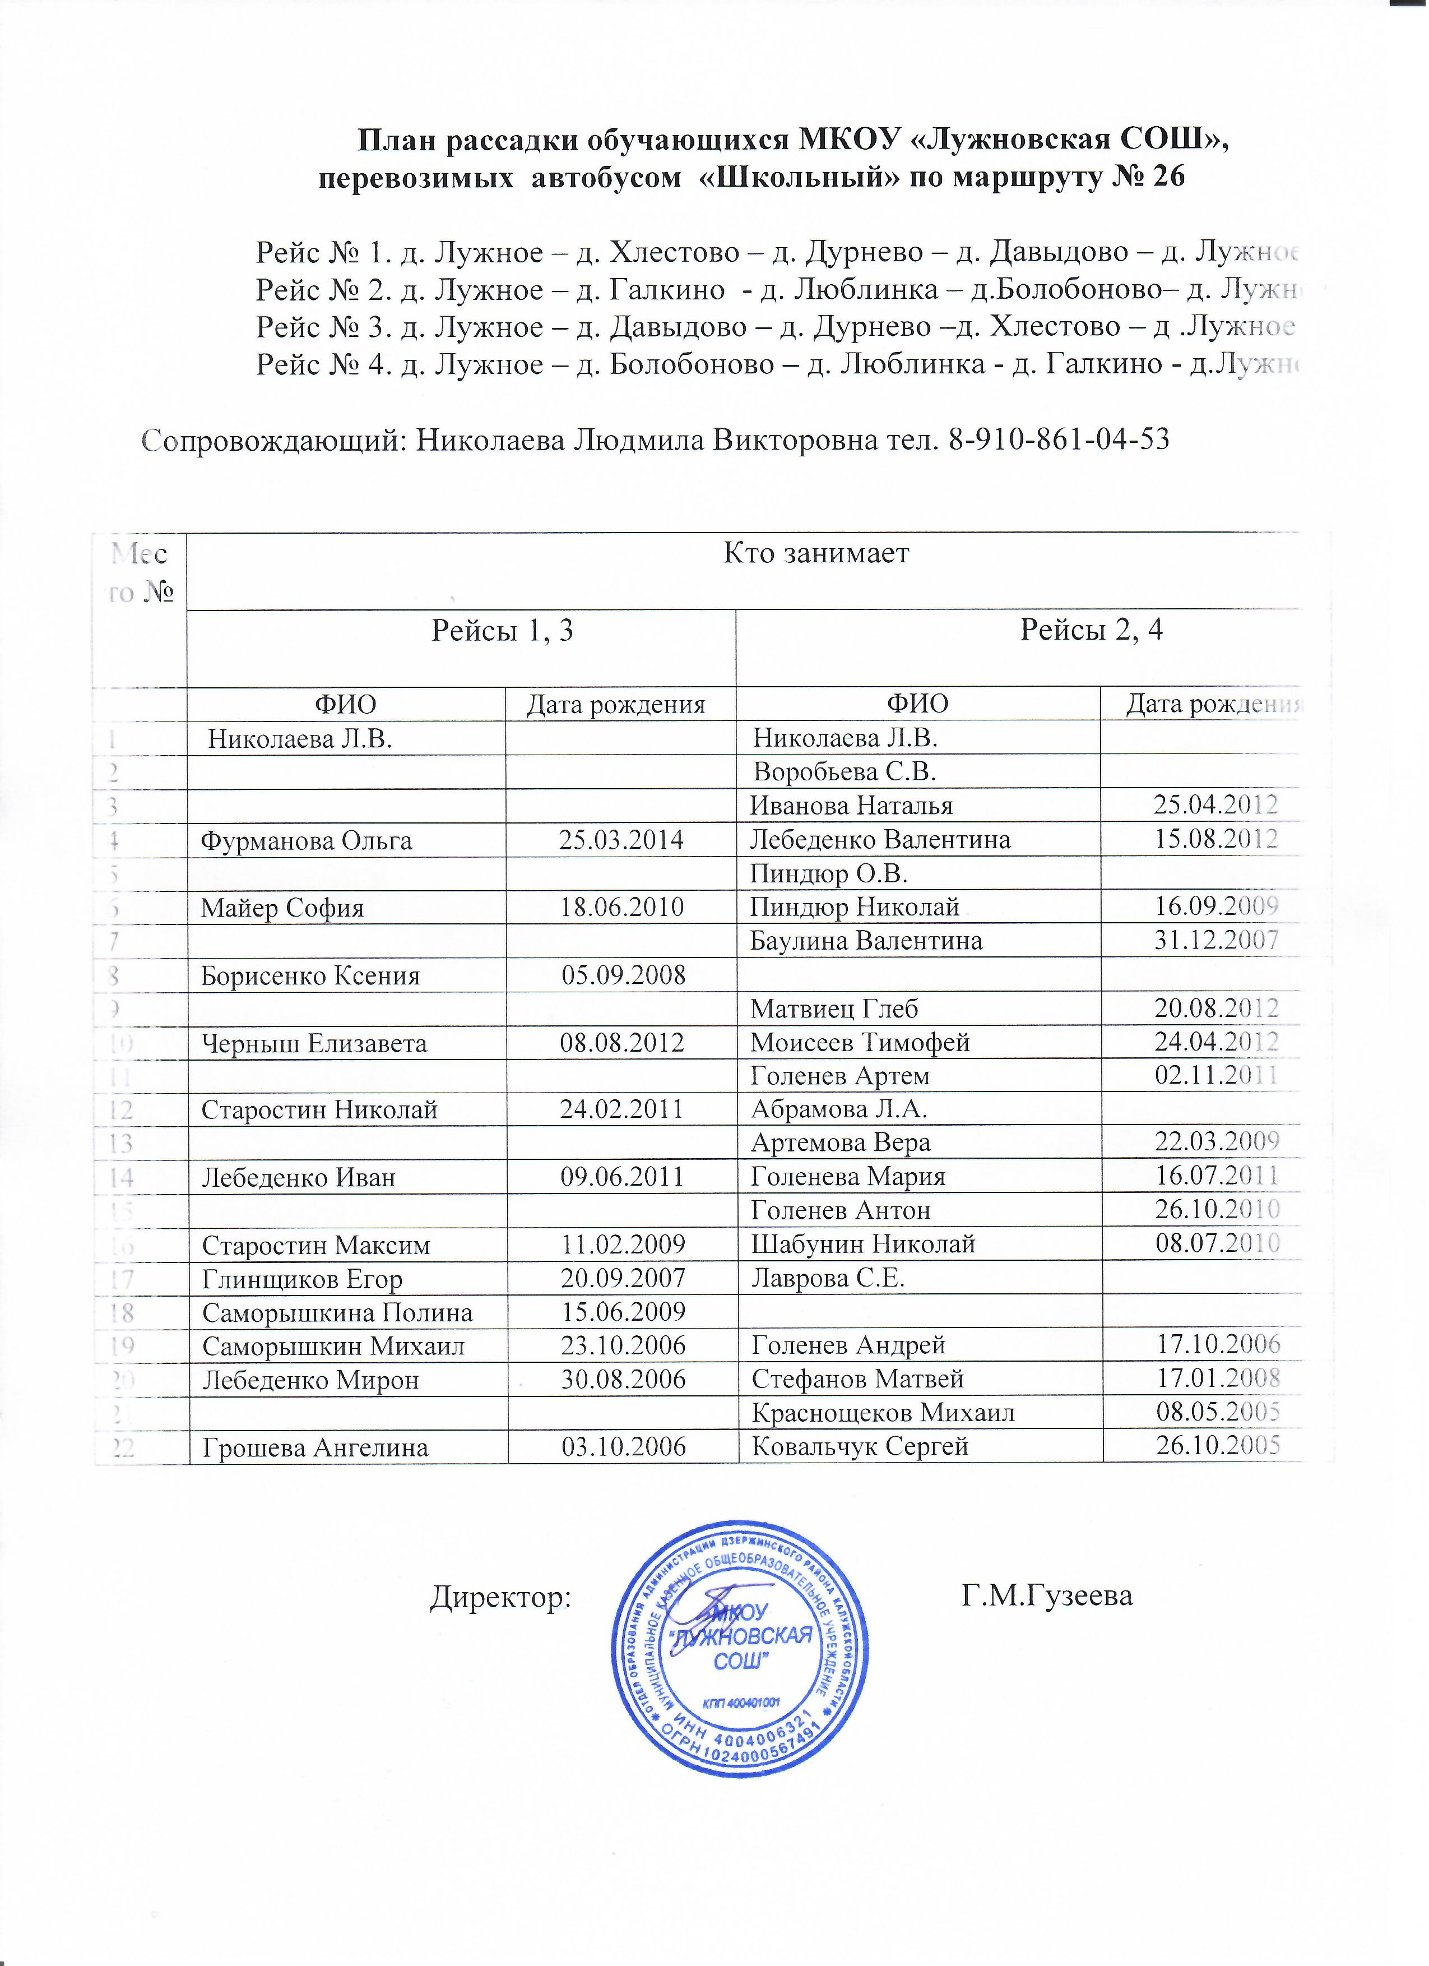Утверждаю ____________ Г.М.Гузеева.

Летний оздоровительный лагерь с

дневным пребыванием детей «Закадычные друзья»

МКОУ «Лужновская средняя общеобразовательная школа»

ШТАТНОЕ РАСПИСАНИЕ

1. 15 человек-2 отряда:

1.1. Начальник лагеря - О.В. Калинина

1.2. Воспитатели- 2

28.05 -05.06- Сердюк Е.Г., Дружкова М.А.

06.06-18.06- Лаврова С.Е., Гусева С.Л.

19.06.-27.06 – Абрамова Л.А., Дружкова М.А.

1.3. Повар-1 Сурина Г.П.

1.4. Кухонный работник-1 Беркутова Л.А.

1.5. Завхоз-1 Федотова Л.М.

1.6. Медсестра –1 (в штате ЦРБ) Алабужева В.И

1.7 Уборщик помещения -1 Шабашова В.Ф.